平安银行银期签约解约及转帐操作流程
一、银期签约：
（一）自然人客户
1、银行柜台开通：自然人客户本人携身份证原件及复印件、银行卡、《银期转账服务协议》银行联到平安银行柜台办理银期转账业务。

2、网上银行开通：个人客户登陆平安银行网上银行http://bank.pingan.com/
用户首次登录需要先完成注册：
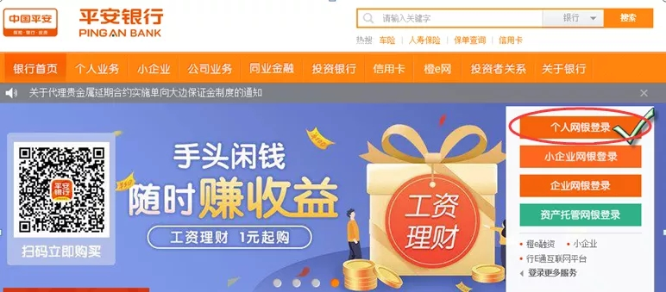
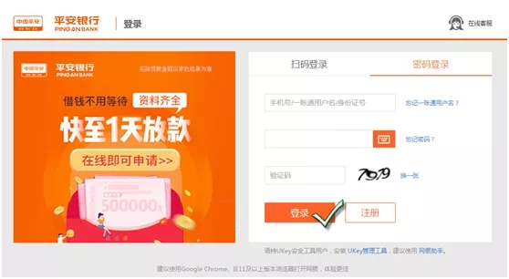

通过投资理财-期货-账户管理-新增签约账户进行银期转账签约：
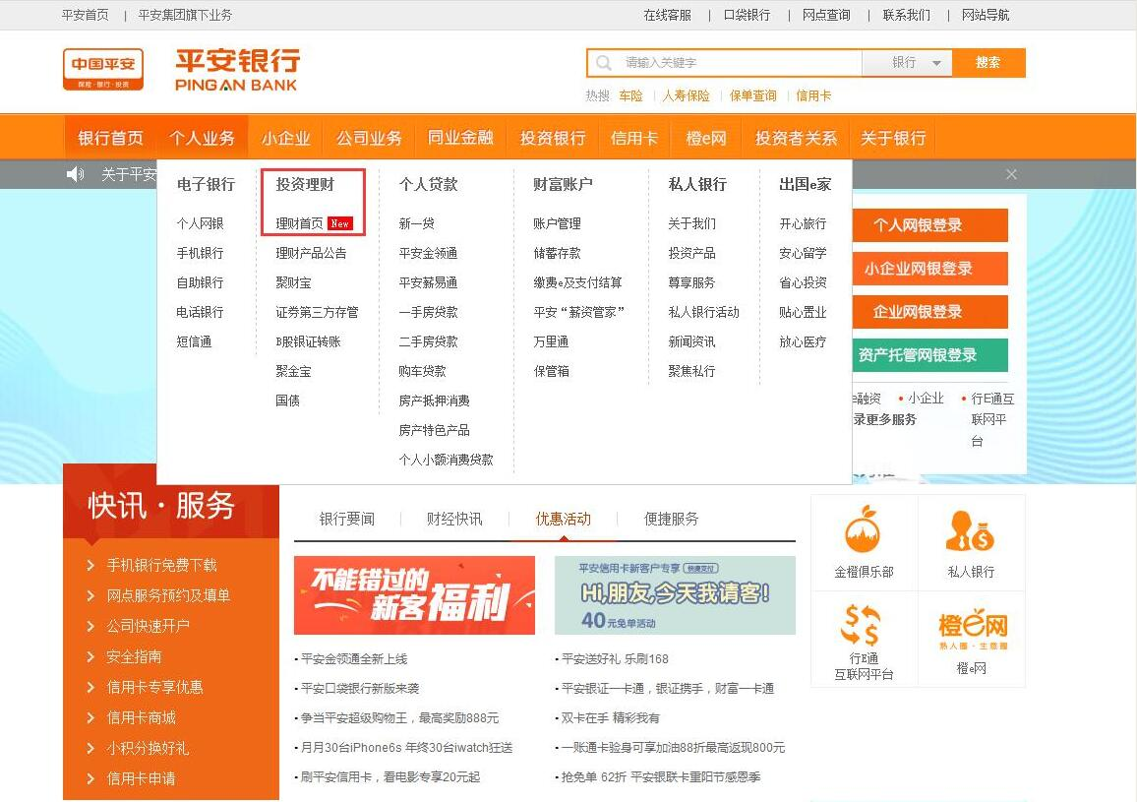
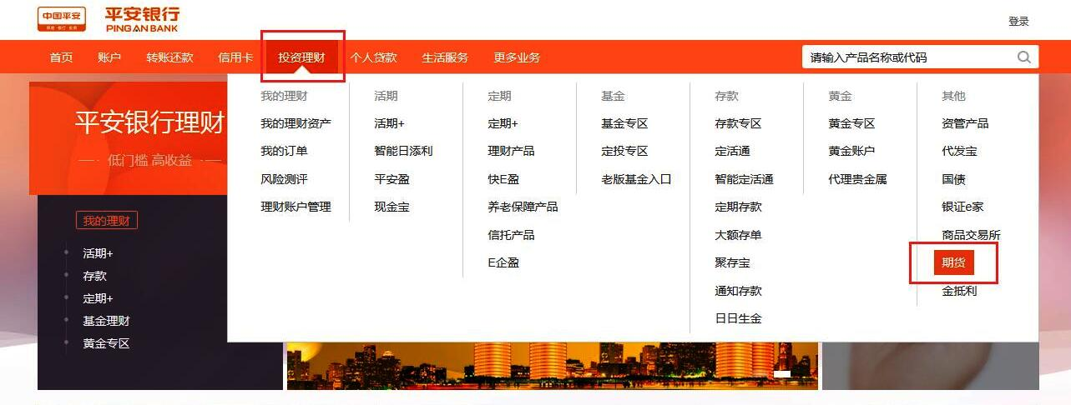
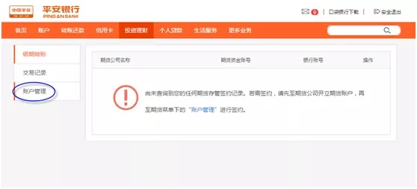
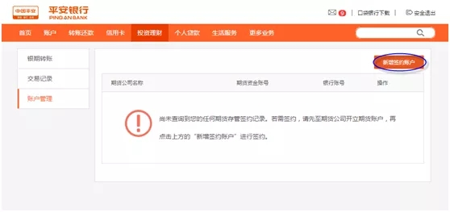
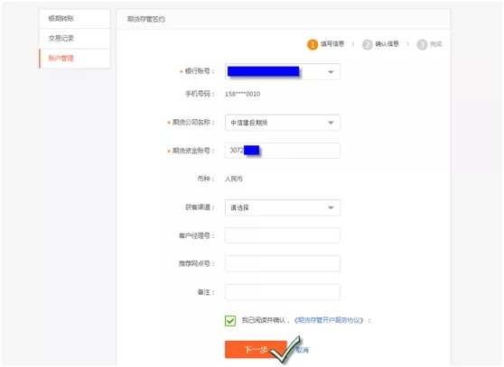
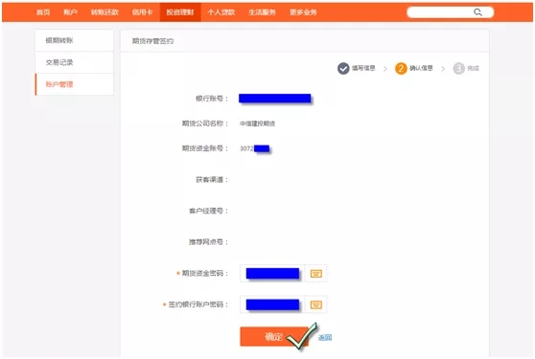
（二）机构客户
1、银行柜台开通：公司法人本人持有效身份证件原件及复印件或授权代理人持有效身份证件原件及复印件以及法定代表人签字授权书、营业执照副本原件及复印件、组织机构代码证原件及复印件、公司预留印鉴（法人章、公章）、《银期转账服务协议》银行联到平安银行柜台办理银期签约。
注意事项：
- 期货公司代码是00770000
- 需要到开户行办理，可预先咨询银行网点备齐资料。

二、银期转账：
（一）自然人客户
1、网上银行办理：个人客户登录平安银行http://bank.pingan.com/网上银行，选择“投资理财-期货-银期转账”菜单，按照提示进行操作。
2、期货交易软件客户端办理：个人客户登录期货交易软件，在“银期转账”栏进行银期转账操作。
3、银行柜台办理：个人客户持身份证、银行卡到银行柜台办理银期转账。

（二）机构客户
1、网上银行办理：机构客户登录平安银行http://bank.pingan.com/网上银行，选择“投资理财-期货-银期转账” 菜单，按照提示进行操作。
2、期货交易软件客户端办理：机构客户登录期货交易软件，在“银期转账”栏进行银期转账操作。
3、银行柜台办理：机构客户携带平安银行指定材料到开户行办理银期转账。

注：
平安网上银行可以实现自然人客户银期签约、解约、转账、查询等功能；支持机构客户通过网上银行进行转账、查询。

